**SENSORES DE CAUDAL**

Los caudalímetros son instrumentos de medición que indican el caudal que circula por una determinada tubería. Estan formados por un elemento primario y uno secundario.

El elemento primario es un dispositivo que genera la señal que permite determinar el caudal. Según el principio de medida en que se base el caudalímetro, el elemento primario puede ser interno o externo.

Elemento secundario (trasmisor) recibe la señal del elemento primario, la visualiza, la registra, la trata y la transmite para obtener el valor del caudal.

Los sensores de caudal tiene unas características que los definen. Algunas de estas características son comunes a todos los sensores en general como: las eléctricas (impedancia de entrada y salida, consumo de corriente); las operativas (precisión, repetibilidad, linealidad); y las ambientales (temperatura, humedad).

A nosotros nos interesan las características relativas al fluido a medir. Las siguientes características son las mas importantes a tener en cuenta:

-**Tipo de fluido**: Liquido, gas.

-**Qmax/Qmin**: Es el cociente entre el caudal máximo y el caudal mínimo que puede medir el sensor. Es importante saber cual es el caudal máximo, mínimo y nominal que puede medir el caudalímetro.

-**Temperatura y presión del fluido**: Es importante conocer la temperatura y presión del fluido.

-**Densidad**: Es importante saber si la densidad es constante o variable.

-**Perdida de carga**: Es la perdida de presión entre la entrada y salida del sensor

-**Conductividad eléctrica**: Es la facilidad con la que circula una corriente por un material. Es importante conocerla sobre todo para los caudalímetros magnéticos.

-**Diámetro nominal del sensor**: Es el diámetro a través del cual pasa el fluido por el sensor.

Los sensores de caudal pueden clasificarse según diferentes criterios como:

**1.- La localización del sensor**

**a) Invasivos:**

Estarían colocados en contacto con el fluido que se está midiendo. Provocarían variación en el movimiento del fluido cuyo caudal miden. También producirían perdida de carga en la instalación, aunque su estructura es menos compleja.

**b) No invasivos:**

Su colocación no afecta al fluido que se esta midiendo. Es muy utilizada cuando el fluido tiene sólidos en suspensión.

**2.- Lo que va a medir**

**a) Volumétricos:**

Son los mas habituales y miden el volumen por unidad de tiempo (m^3/s)

**b) Másicos:**

Miden la masa por unidad de tiempo (Kg/s). Su uso es necesario cuando la densidad del fluido varía.

**3.- Principio de funcionamiento:**

**a) Presión diferencial:**

Se basan en provocar una diferencia de presiones entre dos puntos. Los mas habituales son:

**Tubos Venturi.**

El tubo "Venturi" es el elemento primario del instrumento de flujo colocado en la línea para medir una presión diferencial relacionada al flujo usando los principios de Bernoulli y Venturi para relacionar la velocidad con la presión del fluido. El tubo "Venturi" se usa en donde es importante la recuperación de presión, puesto que esta recuperación del cuello Venturi es mucho más elevada que para otros elementos primarios, especialmente en comparación con los de placas de orificio. Otras ventajas del tubo Venturi son su coeficiente excepcionalmente uniforme con flujos viscosos, y el hecho de que no separa ni deposita material en suspensión.

Ventajas:

-Permite la medición de caudales 60% superiores a los de la placa orificio en las mismas condiciones de servicio y con una perdida de carga de sólo 10 a 20% de la presión diferencial

-Posee una gran precisión.

-Resistentes a la abrasión y pueden usarse con fluidos sucios y en suspensión.

Desventajas:

-Más grandes, caros y pesados que las placas orificios.

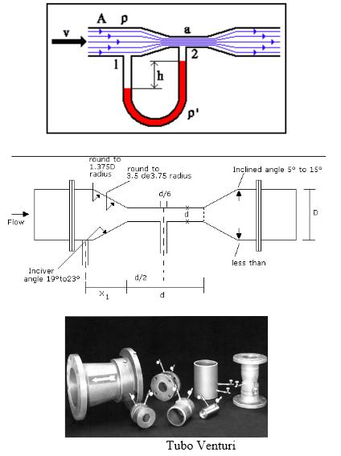

**Tobera.**

La tobera es un elemento primario de medición de flujo, colocado en el punto de medición con objeto de crear una reducción de presión diferencial relacionada al flujo según los principios de Bernoulli y Venturi. La tobera esta situada en la tubería con 2 tomas, una anterior y la otra en el centro de la sección más pequeña. Este instrumento se puede describir como una transición entre la placa orificio y Venturi. La capacidad de una tobera es mayor que la de una placa orificio, de manera que puede manejarse un régimen de flujo mucho mayor (hasta 60%) con la misma relación de diámetros y con el mismo diferencial.

Ventajas:

-Menor perdida de carga que una placa orificio (La perdida de la tobera es de 30 a 80%).

-Resistentes a la abrasión y pueden usarse con fluidos sucios y en suspensión.

-Precisión del orden de ±0.95 a ±1.5 %

Desventajas:

-Costo de 8 a 16 veces que una placa orificio.

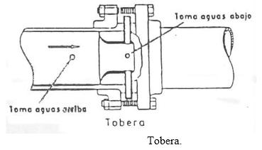

**Tubo de Pitot**

El tubo de Pitot puede ser definido como el instrumento para medir velocidades de un flujo mediante la diferencia de presiones estática y dinámica en una línea de corriente. El tubo de Pitot es sensible a las variaciones en la distribución de velocidades en la sección de la tubería, de aquí que en su empleo sea esencial que el flujo sea laminar, disponiéndolo en un tramo recto de la tubería.

Ventajas:

-Bajo costo y perdida de presión despreciable.

Desventajas:

-Miden la velocidad en el punto y las mediciones volumétricas son poco precisas. La máxima exactitud se consigue efectuando varias medidas en puntos determinados y promediando las raíces cuadradas de las velocidades medidas.

-Baja precisión, del orden de 1.5-4%

-No trabaja bien a velocidades bajas del flujo ni a velocidades muy altas (supersónica).

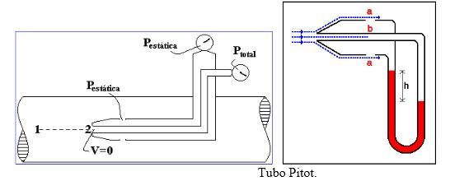

**b) Área variable**

**Rotámetros.**

Los rotámetros son medidores de caudal de área variable en los cuales un flotador cambia su posición dentro de un tubo proporcionalmente al flujo del fluido.

Ventajas:

-Se emplean en lugares que requieran indicación local.

-Bajo costo y pérdida de presión constante.

-Gases o líquidos (incluso viscosos).

Desventajas:

-Transmisores limitados.

-Presiones bajas.

-Baja precisión.

-Instalación vertical

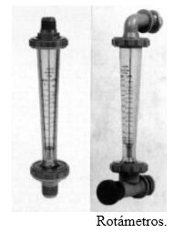

**c) Velocidad**

Miden directamente la velocidad y a partir de esta obtienen el caudal

**Turbina.**

Las turbinas son medidores que poseen un rotor que gira al paso del fluido con una velocidad directamente proporcional al caudal. La velocidad del fluido ejerce una fuerza de arrastre en el rotor, la diferencia de presiones debida al cambio de áreas entre el rotor y el cono posterior ejerce una fuerza igual y opuesta. Debido a ello el rotor está equilibrado hidrodinámicamente, sin la necesidad de utilizar rodamientos axiales. Las turbinas deben instalarse de tal modo que no se vacíe cuando cesa el caudal ya que el choque del agua a alta velocidad contra el medidor vacío lo dañaría seriamente.

Ventajas:

-Fácil instalación y salida lineal con el flujo.

-Adecuado para medición de fluidos de líquidos limpios o filtrados.

-Buena rangeabilidad (10:1)

-Precisión elevada, del orden de 0.3 %.

-Adecuado para presiones ilimitadas y temperaturas extremas.

Desventajas:

-Útil solo para líquidos de baja viscosidad.

-Requieren equipo secundario de lectura

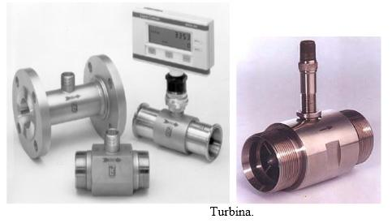

**Transductores ultrasónicos.**

Los transductores de ultrasonidos miden el caudal por diferencia de velocidades del sonido al propagarse éste en el sentido del fluido y en el sentido contrario. Los sensores están ubicados en una tubería de la que se conocen el área y el perfil de velocidades.

Uno de los tipos de sensores ultrasónicos mas sencillos se denominan de tiempo de transito.

Ventajas:

-Muy buena precisión.

-Ideal para líquidos muy corrosivos.

Desventajas:

-Requiere fluidos limpios.

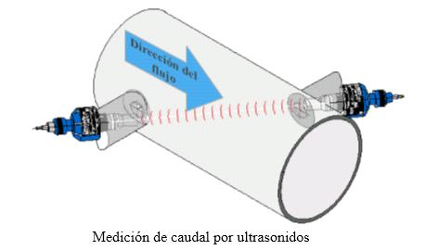

**d) Tensión inducida**

**Medidor magnético de caudal.**

El medidor magnético de caudal funciona según la ley de Faraday que establece que la tensión inducida a través de cualquier conductor, al moverse este perpendicularmente a través de un campo magnético, es proporcional a la velocidad del conductor.

Características:

-Requiere fluidos conductores (pastosos, viscosos y corrosivos).

-No producen perdidas de presión.

-Requiere de compensación por factores de conductividad y temperatura.

-No sirve para fluidos gaseosos.

-Requiere de tubería siempre llena de fluido.

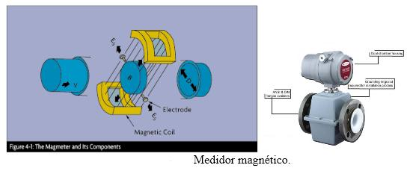

Para terminar, esta tabla muestra la clasificación de los diferentes sensores según los tres criterios que hemos seguido (la localización del sensor, lo que va a medir y el principio de funcionamiento)

